Консультация для родителей: «Подготовка ребенка к детскому саду. Условия успешной адаптации»
Выполнила: Чащинова И.В., старшая медицинская сестра
Посещение детского сада – важнейшее условие полноценного развития ребёнка:
• начинайте посещение детского сада в тот момент, когда мама ещё не вышла на работу. Если ребёнок вдруг простудится, родитель сможет его забрать и побыть с ним дома одну-две недели;
• лучше всего адаптировать детей к детскому саду в определённые сезоны – летнее и зимнее время. А вот межсезонье – не лучший период для начала посещения садика, поскольку повышается вероятность простудиться.
Чтобы происходила ускоренная адаптация в детском саду, советуем придерживаться некоторых важных рекомендаций:
• снизьте требования к ребёнку на начальных этапах привыкания к дошкольному учреждению. Даже если он плохо себя ведёт, нужно проявлять снисходительность;
• обязательно готовьте ребёнка к расширению социальных контактов с помощью более частых и продолжительных прогулок, игр на детской площадке.
• обязательно занимайтесь повышением иммунитета. Если защитная система организма улучшится, ребёнок станет меньше болеть, следовательно, привыкание пройдёт значительно быстрее. Лучше всего ответственно подойти к адаптационному периоду и всячески поддерживать малыша.
Что делать, если адаптация к детскому саду уже началась?
Итак, малыш уже начал ходить в детский сад, но просто ждать окончания привыкания не следует. Успешная адаптация ребенка в детском саду, советы по которой дают психологи и медики, заключается в активной позиции родителей.
Чем можно помочь своему чаду?
1. Не следует сразу отдавать ребёнка на целый день. Лучше всего осуществлять постепенный переход от привычного режима к изменённым условиям, то есть отдавать малыша сначала на пару часов, а уже затем увеличивать срок пребывания в садике.
2. Обязательно проявляйте искренний интерес к тому, чем занимался ребёнок в детском саду. Если он что-то слепил, нарисовал, поклеил, следует его похвалить и поставить поделку на полочку.
3. Изучайте любую информацию, которую предоставляет воспитатель или психолог дошкольного учреждения.
4. Также следует чаще общаться с воспитателями, которые ведут ребенка в период адаптации.
5. Не переживайте особо, если ребёнок после садика кажется уставшим или осунувшимся. Разумеется, чужие люди, новые знакомства – это серьёзный стресс для детского организма. Пусть малыш отдохнёт и выспится.
6. Чтобы малыши поскорее адаптировались, необходимо ограничить повышенные эмоциональные нагрузки. Психологи советуют отказаться от посещения массовых развлечений; мультики и просмотр различных изображений, видео также нужно ограничить.
7. Если у малыша имеются определённые психоэмоциональные или физиологические особенности (гиперактивное поведение, проблемы со здоровьем), об этом необходимо сообщить педагогическому и медицинскому коллективу.
8. Слёзы и истерики – это «презентация», рассчитанная на маму. Именно поэтому специалисты советуют папам провожать ребёнка в детский сад, поскольку сильный пол обычно строже реагирует на подобное манипуляторное поведение. Обеспечьте ребёнку спокойную семейную обстановку во время адаптационного процесса. Выражайте всячески своё расположение новоиспечённому дошкольнику: целуйте, обнимайте и т.д.
Памятка для родителей: адаптация ребёнка в детском саду и основные ошибки.
Итак, были описаны основные правила по улучшению адаптации малышей к детскому саду. Однако никто из родителей не застрахован от ошибочных действий. Вот почему необходимо подробнее остановиться на наиболее распространённых заблуждениях:
• Сравнение с другими ребятишками. Адаптируемся мы все по-разному. Вот почему не следует сравнивать малыша с его ровесниками, которые гораздо быстрее привыкают к детскому коллективу и воспитателю;
• Обман: Не нужно обещать ребёнку, что вы заберёте его через часик, если планируете вернуться только в вечернее время. Подобные родительские обещания приведут к тому, что малыш будет ощущать себя преданным;
• Наказание садиком: Не следует наказывать ребёнка более длительным пребыванием в детском саду, если он привык находиться в нем всего несколько часов. Это приведёт лишь к усилению нелюбви к садику;
• «Подкуп» сладостями и игрушками: Некоторые мамы и папы подкупают ребятишек, чтобы те хорошо себя вели в дошкольном учреждении. В результате ребёнок будет в дальнейшем шантажировать взрослых, требуя от них гостинцы ежедневно;
• Отправление в детский сад заболевшего малыша: В адаптационный период любая простуда способна надолго выбить ребёнка из колеи, поэтому не следует при недомогании отводить дошкольника в детский сад, иначе существует риск усилить симптоматику недуга.
Ещё одна распространённая родительская ошибка: исчезновение мамы, которая не желает отвлекать ребёнка от игрушек или детей. Подобное поведение, как мы уже говорили, приведёт лишь к тому, что у малыша повысится тревожность и возникнут многочисленные страхи. Не исключено усиление истерик.

В качестве заключения
Детский сад и адаптация – понятия часто неразрывные, поэтому не следует воспринимать привыкание к детскому саду в качестве какого-то абсолютного зла и негатива. Наоборот, подобный процесс достаточно полезен для ребёнка, поскольку готовит его к будущим переменам в жизни – школе, институту, семейным отношениям. Обычно малыш привыкает к садику за пару-тройку месяцев. Но если детское состояние со временем не стабилизируется и возникают всё новые психологические проблемы (агрессия, тревожность, гиперактивность), следует обязательно пообщаться с психологом по поводу дезадаптации. Если же проблема никак не решается, возможно, стоит рассмотреть вопрос о более позднем посещении детского сада. Бабушка может посидеть с малышом несколько месяцев? Вероятно, это будет наилучшим выходом из сложившейся ситуации.

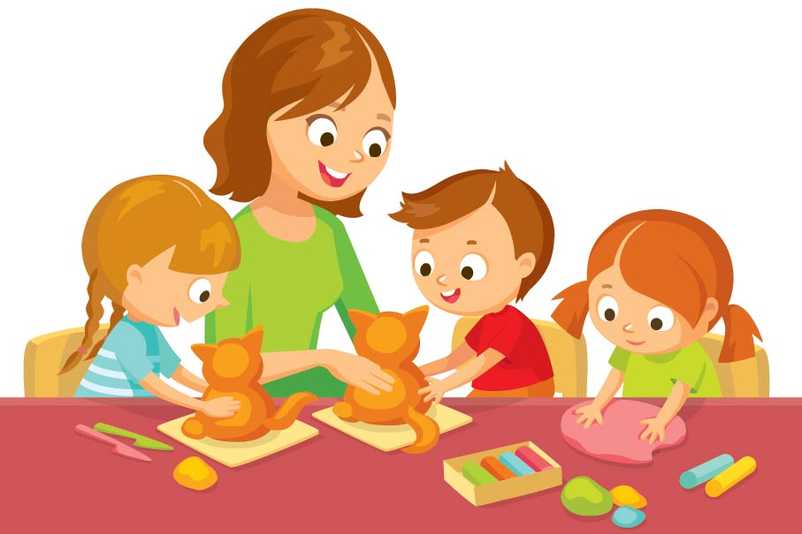

Удачной адаптации к детскому саду!!!

